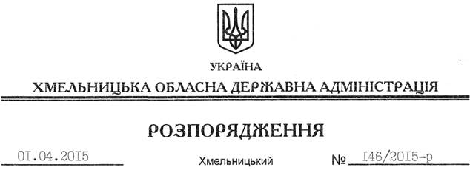

Про внесення змін до розпорядження голови обласної державної адміністрації від 12.11.2014 № 438/2014-р

На підставі статті 39 Кодексу цивільного захисту України, постанов Кабінету Міністрів України від 26 червня 2013 року № 444 “Про затвердження Порядку здійснення навчання населення діям у надзвичайних ситуаціях”, від 23 жовтня 2013 року № 819 “Про затвердження Порядку проведення навчання керівного складу та фахівців, діяльність яких пов’язана з організацією і здійсненням заходів з питань цивільного захисту”:
Внести зміни до розпорядження голови обласної державної адміністрації від 12.11.2014 № 438/2014-р “Про навчання керівного складу та фахівців, діяльність яких пов’язана з організацією і здійсненням заходів з питань цивільного захисту у Навчально-методичному центрі цивільного захисту та безпеки життєдіяльності Хмельницької області у 2015 році”, виклавши додаток до нього у новій редакції.

Голова адміністрації М.Загородний

